GRUPA MOTYLKI Łąka
08.06.2020- 12.06.2020

-Hello boys and girls!!! [heloł bojs ent gerls] - witajcie chłopcy i dziewczynki

How are you today? [hał ar ju tudej?] - jak się dzisiaj masz / macie?

-I’m fine, thank you. [ajm fajn fenk ju] – czuję dobrze, dziękuję

-Listen to few songs. [lysyn tu fju songs] – posłuchaj kilku piosenek

Przypomnij sobie piosenki z zeszłego tygodnia.

Friends, Friends 123 Song for Kids with Lyrics | Friendship Songs for Children | The Kiboomers
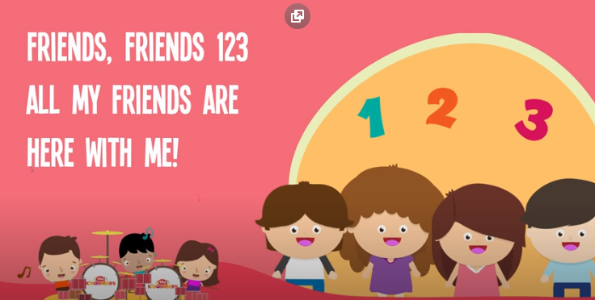
https://www.youtube.com/watch?v=QaITh9NEQ38
FRIENDS FRIENDS 123 SONG LYRICS'

Friends, Friends 123 [frends, frends, łan tu t/fri] –przyjaciele, przejaciele 1, 2, 3,
Friends, friends 123 [frends, frends, łan tu t/fri] –przyjaciele, przejaciele 1, 2, 3,
All my friends are here with me. [ol maj frends ar hir łyf mi] – wszyscy moi przyjaciele są tutaj ze mną
You're my friend, you're my friend, [jur maj frends, jur maj frend] – ty jesteś moim przyjacielem, ty jesteś moim przyjacielem
You're my friend, you're my friend. [jur maj frends, jur maj frend] – ty jesteś moim przyjacielem, ty jesteś moim przyjacielem
Friends, friends 123 [frends, frends, łan tu t/fri] –przyjaciele, przejaciele 1, 2, 3,
All my friends are here with me. [ol maj frends ar hir łyf mi] – wszyscy moi przyjaciele są tutaj ze mną
Spróbuj naśladować ruchy, które widzisz na filmie. Będziesz udawał niemowlę, mamę, tatę, babcię i dziadka rekina
BABY SHARK SONG
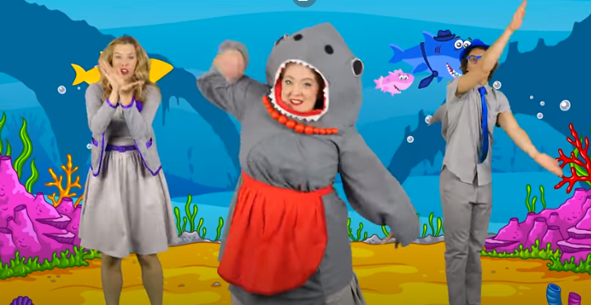
https://www.youtube.com/watch?v=j8z7UjET1Is

Baby shark, doo doo doo doo doo doo. X3 [bajbi szark] – maluszek / dzidziuś rekin
Baby shark!
Mommy shark, doo doo doo doo doo doo X3 [mami szark] - mamusia rekin
Mommy shark!
Daddy shark, doo doo doo doo doo doo X3 [dadi szark] – tatuś rekin
Daddy shark!
Grandma shark, doo doo doo doo doo doo X3 [granma szark] – babcia rekin
Grandma shark!
Grandpa shark, doo doo doo doo doo doo X3 [granpa szark] – dziadziu rekin
Grandpa shark!
Let’s go hunt, doo doo doo doo doo doo X3 [lets goł hant] – zapolujmy
Let’s go hunt!
Run away, doo doo doo doo doo doo X3 [ran ewej] - uciekajmy
Run away!
Safe at last, doo doo doo doo doo doo X3 [sejf at last] – w końcu bezpieczni
Safe at last!
It’s the end, doo doo doo doo doo doo X3 [its di ent] – to jest koniec
It’s the end!

Bugs | Teacher's Video
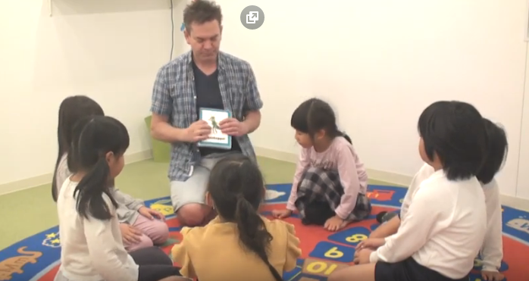

https://www.youtube.com/watch?v=mEh6Xv06wK4
"Bugs" Song Lyrics:
Bugs! Do you like bugs? [bags, du ju lajk bags?] – robaki, lubisz robaki?
Bugs! Do you like bugs? [bags, du ju lajk bags?] – robaki, lubisz robaki?
Grasshopper, grasshopper, grasshopper! [grasshopper] – konik polny
Ant, ant, ant! [ant] - mrówka
Caterpillar, caterpillar, caterpillar! [katepilar] - gąsienica
Bee, bee, bee, bee! [bi] - pszczoła
Bugs! Do you like bugs? [bags, du ju lajk bags?] – robaki, lubisz robaki?
Bugs! Do you like bugs? [bags, du ju lajk bags?] – robaki, lubisz robaki?
Beetle, beetle, beetle! [bitl] - chrząszcz
Dragonfly, dragonfly, dragonfly! [dżragonflaj] - ważka
Worm, worm, worm! [łorm] - robak
Mosquito, mosquito, mosquito, mosquito! [moskitoł] - komar
Bugs! [bags] – robaki

Let’s play –zabawmy się
Hop like a grasshopper [hop lajk e grasshopper] – podskakuj jak konik polny
March like an ant [marcz lajk an ant] – maszeruj jak mrówka
Crowl like a caterpillar [krołl lajk e katerpilar] – czołgaj się jak gąsienica
Fly like a bee [flaj lajk e bi] – lataj jak pszczoła

Have fun! [hew fan] – baw się dobrze!
Goodbye [gudbaj] –do widzenia

